# Introdução ao CSS

CSS - *Cascading Style Sheet*

**Instalando a extensão do Chrome: Web developer**

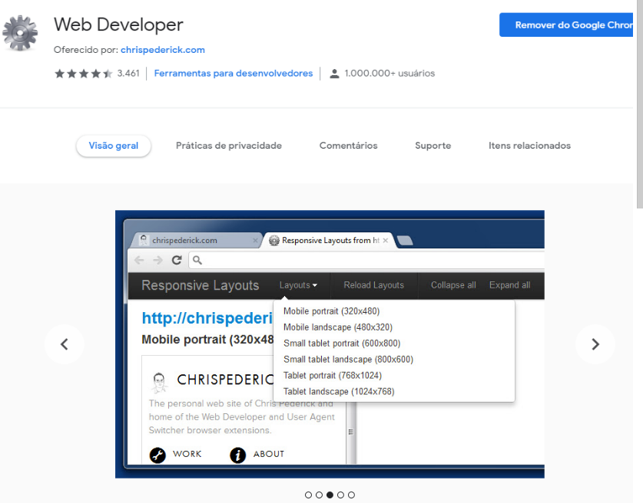

**Ativando a extensão**

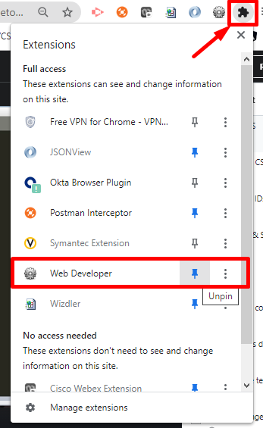

**Usando a extensão**

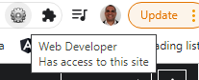

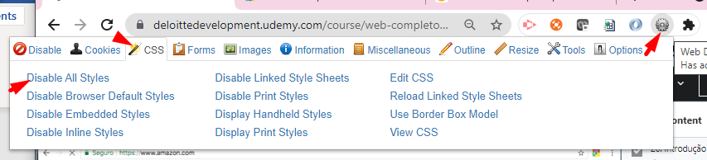

# Inline CSS

**Três formar de aplicar o CSS**

**Inline style:** Aplicar o estilo direto a própria tag html usando a propriedade “style=<propriedade>:<valor>”

**Internal Style Sheet:** css dentro do próprio arquivo

**External Style sheet:** CSS dentro de um arquivo externo

**Usando o estilo Inline (style = “<propriedade>: <valor>”)**

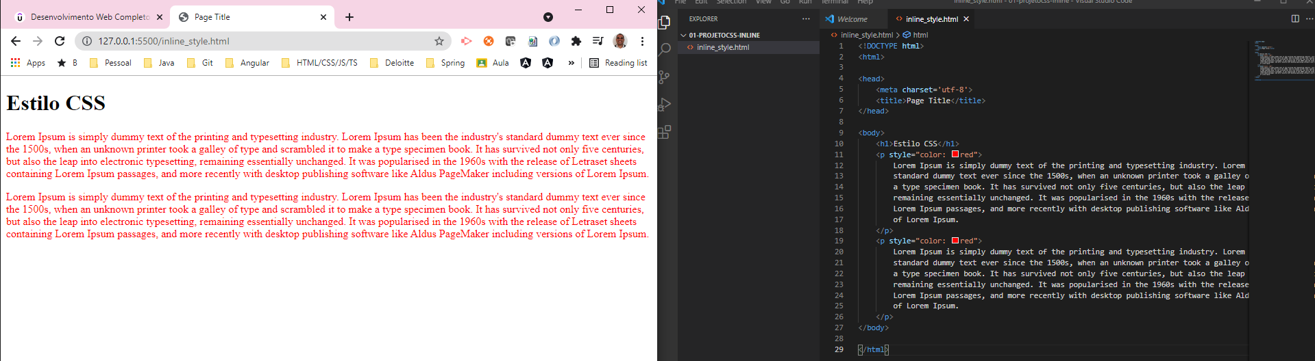

Perceba que precisamos replicar o mesmo código de style em dois lugares diferentes. E esse é o lado ruim de usar o estilo css direto na tag html.

<!DOCTYPE html>

<html>

<head>

    <meta charset='utf-8'>

    <title>Page Title</title>

</head>

<body>

    <h1>Estilo CSS</h1>

    <p style="color: red">

        Lorem Ipsum is simply dummy text of the printing and typesetting industry. Lorem Ipsum has been the industry's

        standard dummy text ever since the 1500s, when an unknown printer took a galley of type and scrambled it to make

        a type specimen book. It has survived not only five centuries, but also the leap into electronic typesetting,

        remaining essentially unchanged. It was popularised in the 1960s with the release of Letraset sheets containing

        Lorem Ipsum passages, and more recently with desktop publishing software like Aldus PageMaker including versions

        of Lorem Ipsum.

    </p>

    <p style="color: red">

        Lorem Ipsum is simply dummy text of the printing and typesetting industry. Lorem Ipsum has been the industry's

        standard dummy text ever since the 1500s, when an unknown printer took a galley of type and scrambled it to make

        a type specimen book. It has survived not only five centuries, but also the leap into electronic typesetting,

        remaining essentially unchanged. It was popularised in the 1960s with the release of Letraset sheets containing

        Lorem Ipsum passages, and more recently with desktop publishing software like Aldus PageMaker including versions

        of Lorem Ipsum.

    </p>

</body>

</html>

# Seletores CSS (Internal Style Sheet)

Uma forma de resolver o problema descrito na sessão anterior é definindo o estilo css nos seletores (tags html, classes, ids, etc.).

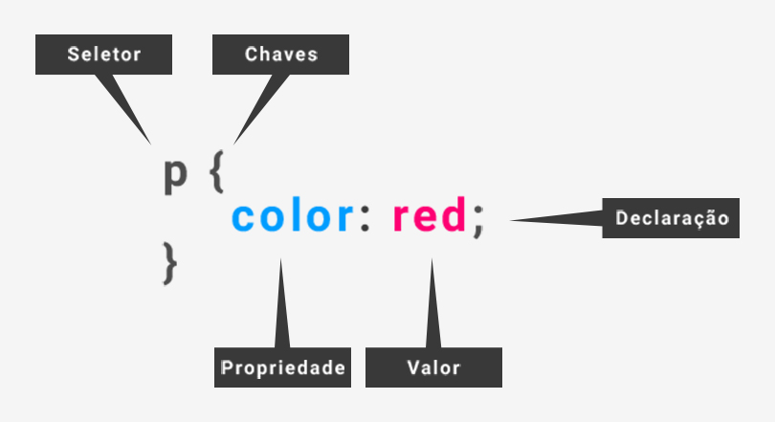

1. O * faz referência para todas as tags declaradas;

2. As **tags** HTMLs são declaradas direto através dos nomes

3. As **classes** são declaradas através do uso do “.”

4. Os **ids** são declarados através do “#”

**Exemplo 1: Perceba que todas as tags <p> vão receber o estilo definido**

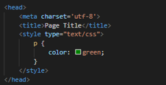

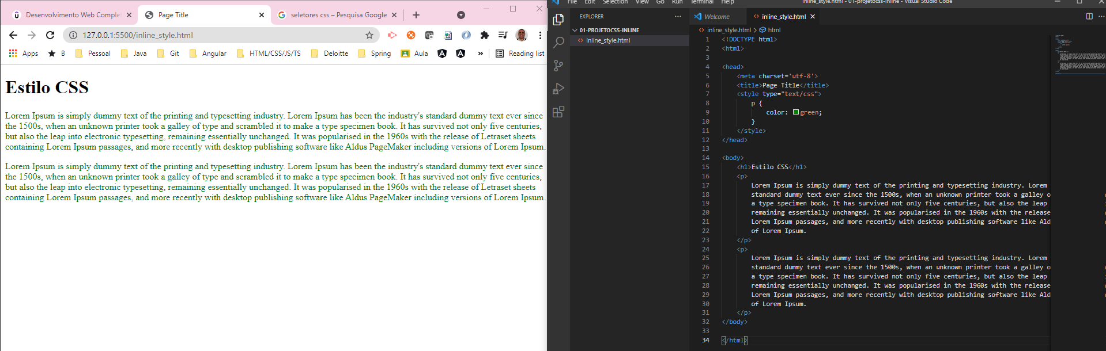

**Observação:** Mas perceba que a abordagem utilizada no exemplo acima foi (internal style sheet), ou seja, aplicação do estilo css dentro do próprio arquivo usando a tag style. O lado ruim dessa abordagem é que se quisermos aplicar essa mesma abordagem de estilos em outros arquivos, precisaremo copiar o trecho de código definido dentro da tag style em todos os arquivos que queremos aplicar aquele determinado estilo. Por isso, o correto é tentar usar a abordagem número3: **External Style sheet.** Ou seja, definimos os estilos que queremos usar em único local(arquivo css) e importamos esse arquivo dentro das tags html para importação dos estilos css meio de que de forma automática.

# Classes e IDs

**ID:** Identifica um elemento único. É como se fosse uma poltrona dentro de um avião

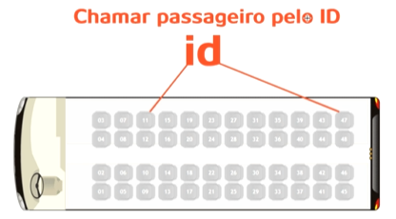

**Classes:** Identifica elementos usado várias vezes. Identifica vários itens dentro projeto. Um exemplo seria os passageiros do sexo masculino

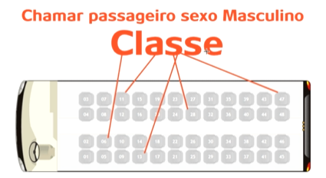

**Class**

Perceba que usamos uma formatação para o seletor p e outro mais específico usando a class

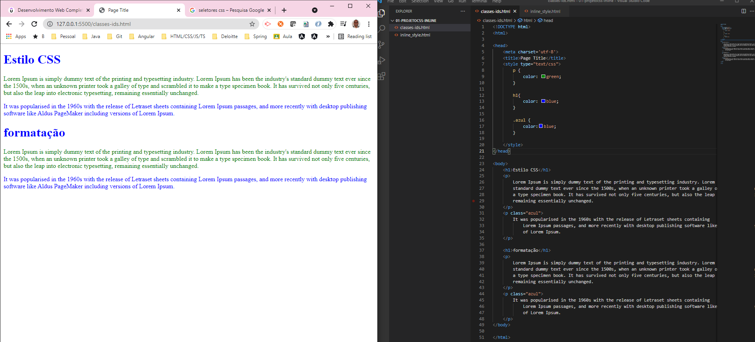

- Perceba que a gente define configurações gerais para todo site nas tags html, como por exemplo nas tags (<p>, <h1>, <body>, etc) e configurações mais específicas nas classes;

- As configurações mais específicas sobrepõem as configurações mais gerais. Perceba que o que foi configurado definida na classe azul sobrepôs a configuração definida na tag <p>;

**Id**

Exemplo1: #principal (perceba o fundo cinza)

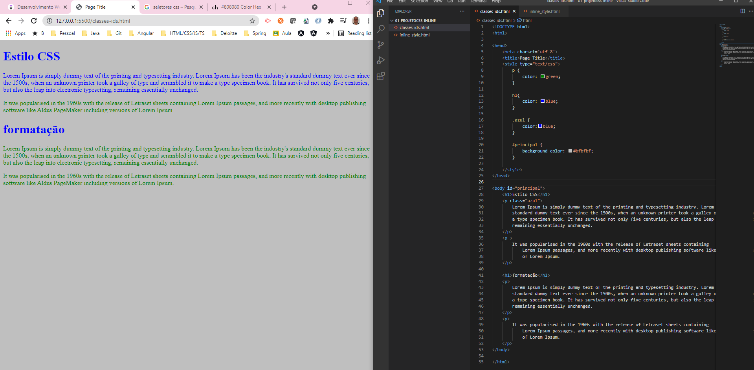

**Observação:** Apesar de podermos usar o id em vários elementos, o correto é usar em apenas um. Se precisar usar um estilo em mais de um elemento, devemos sempre usar a class.

Por isso os Ids são mais usados para estruturar o site, uma vez que ele só pode ser definido uma vez.

Só a título de curiosidade o id sobrepõe o estilo definido na class

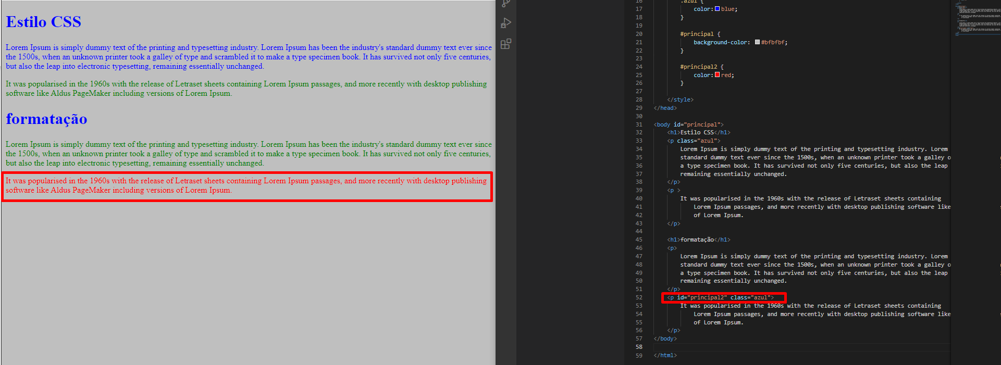

**Exemplo na prática de como usar classes e ids**

No exemplo abaixo e gente poderia usar o **header com id** (por ser único) e as **colunas com classes** (por três diferentes)

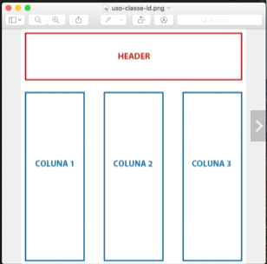

Montando o código acima usando divs, que veremos na próxima aula

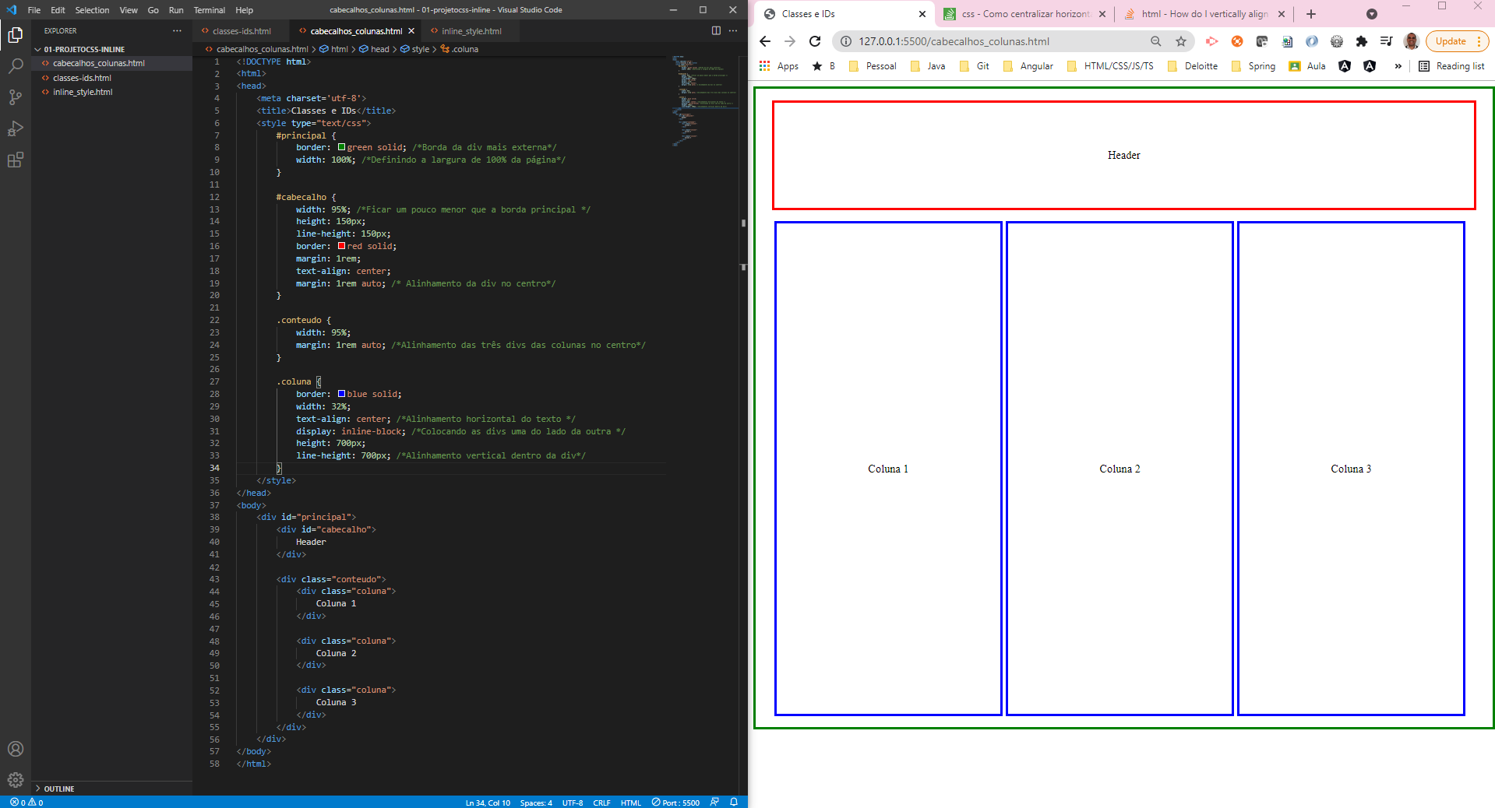

# Tags Divs e Span

Exclusão do plano de fundo deixando a imagem transparente

<https://www.adobe.com/br/express/feature/image/transparent-background>

**divs**

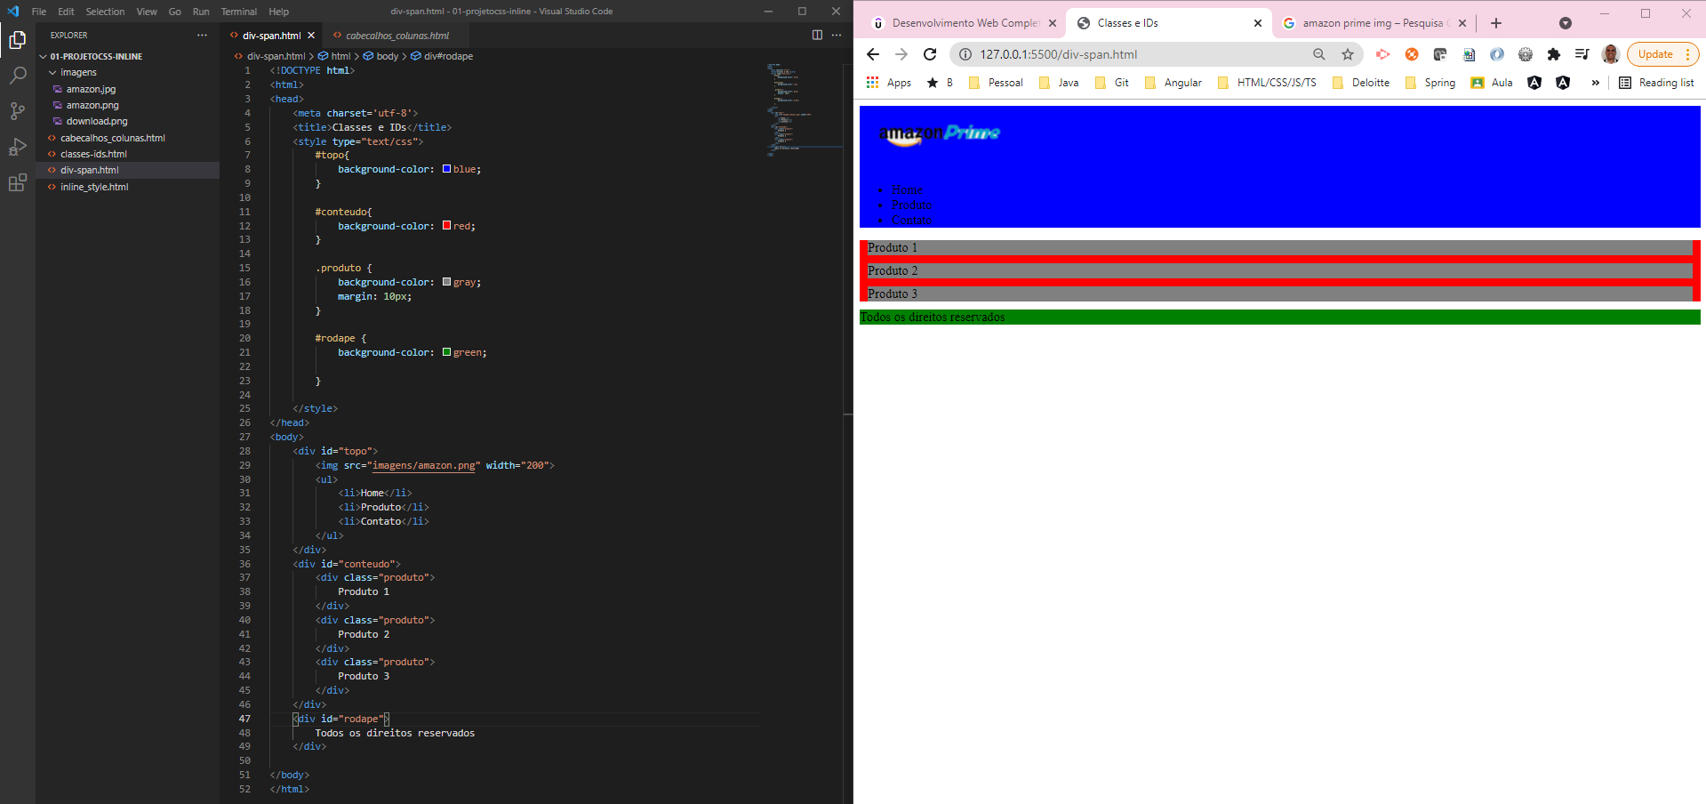

Conclusões:

- As divs quando criadas ocupa toda a largura da tela, independente de aumentar ou diminuir ela. Por conta disso, elas são criadas umas em cima das outras. Ou seja, eles são elementos do tipo block (elemento blocks) e assim ocupam 100% da largura da tela;

**Span**

Perceba que os spans são diferentes das divs. Eles ocupam apenas a largura do elemento e por isso são considerados elementos inline.

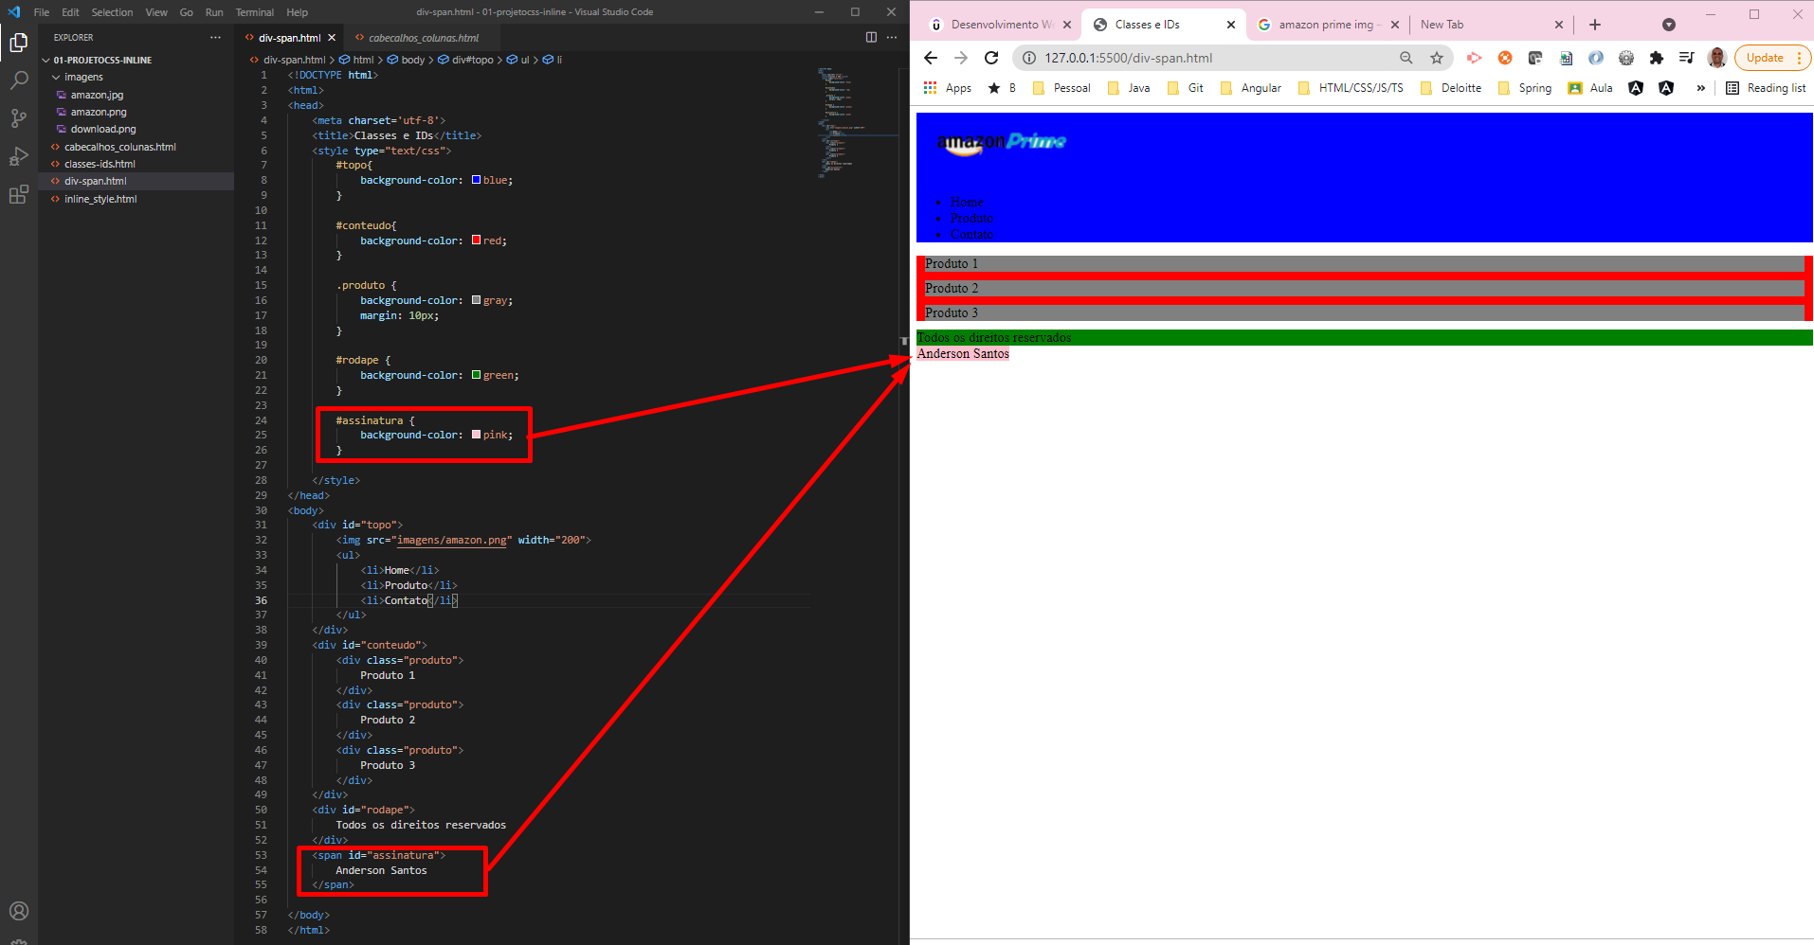

Ou seja ele coloca os elementos um do lado do outro.

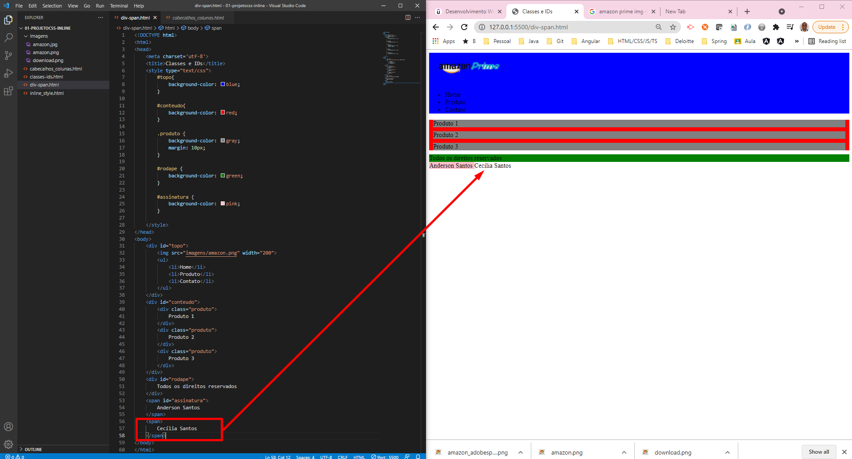

Para ficar mais claro, veja o que acontece se eu transformo o span em uma div. Ele deixa de ficar inline (um do lado do outro) para ficar block (ocupando a largura inteira da tela)

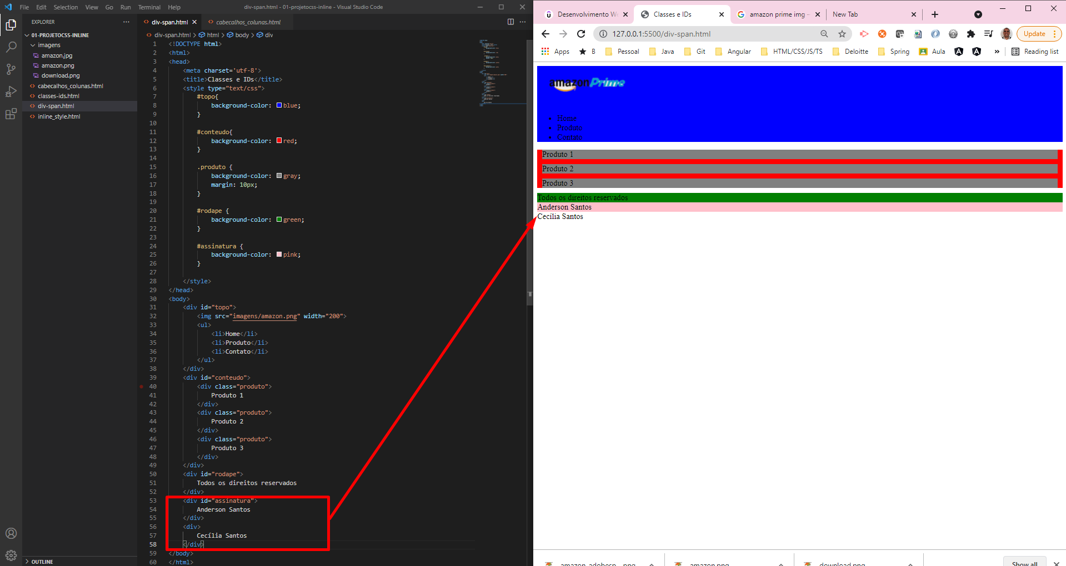

Pelo fato da span ser inline, podemos usá-las dentro das divs para por exemplo configurar um texto. Por exemplo:

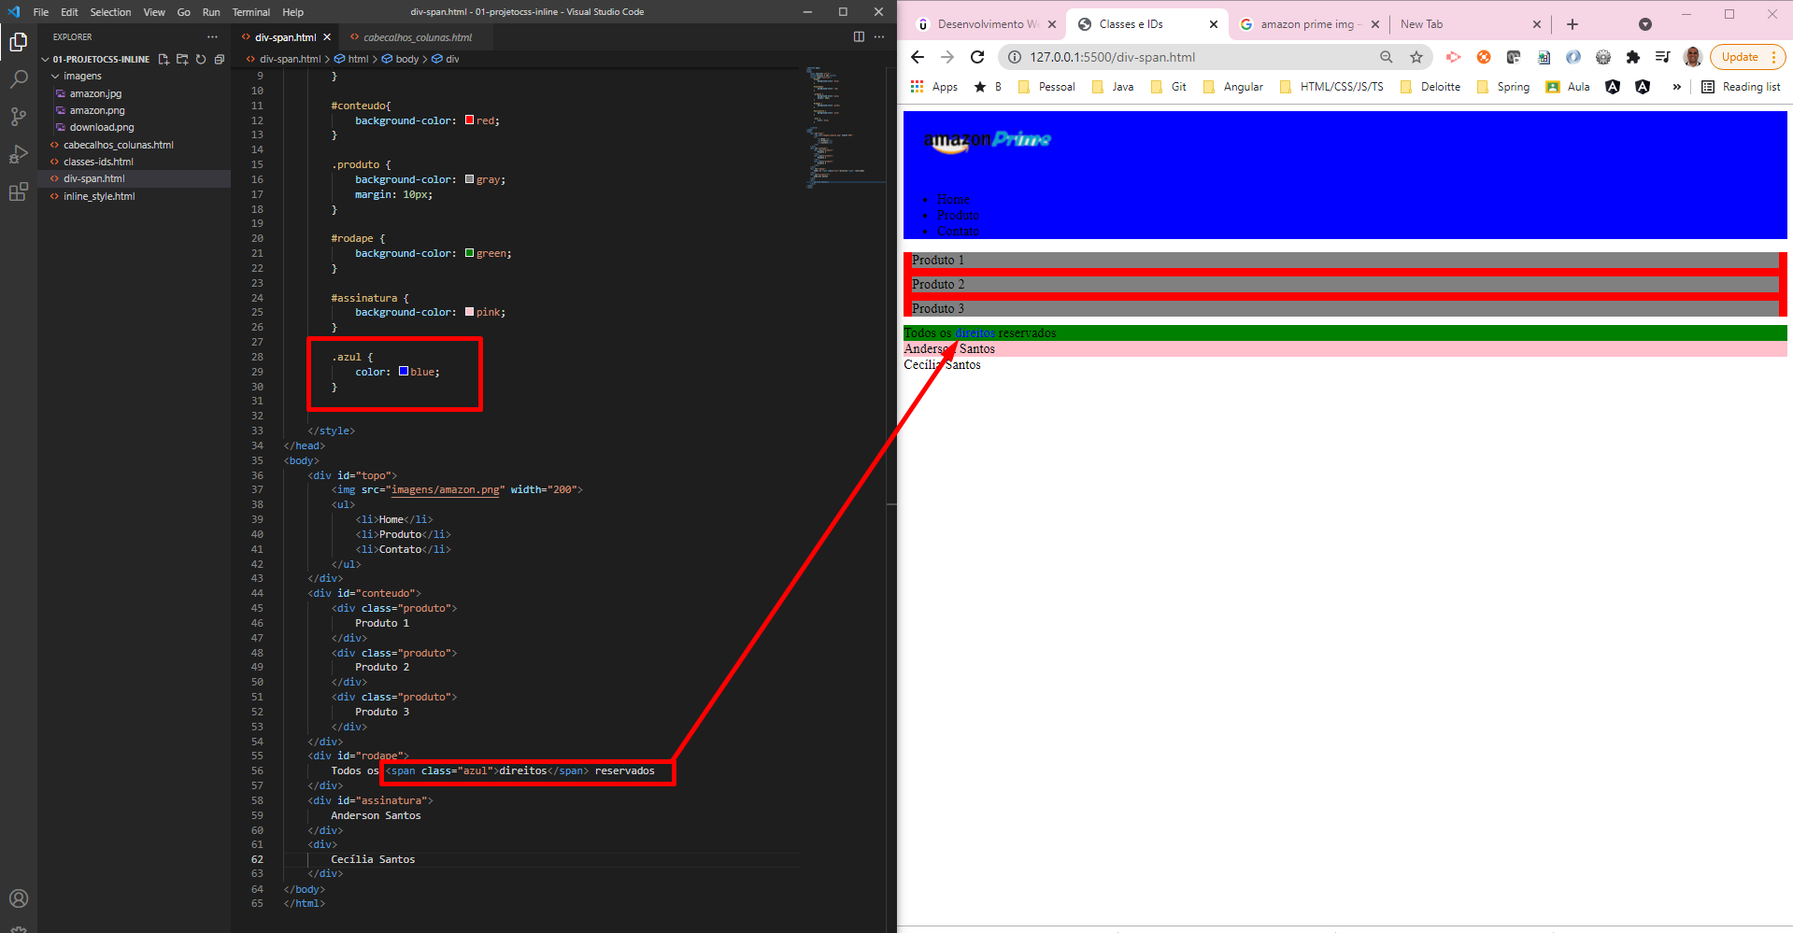

Veja o que acontece, se substituirmos o <span> pelo <p>

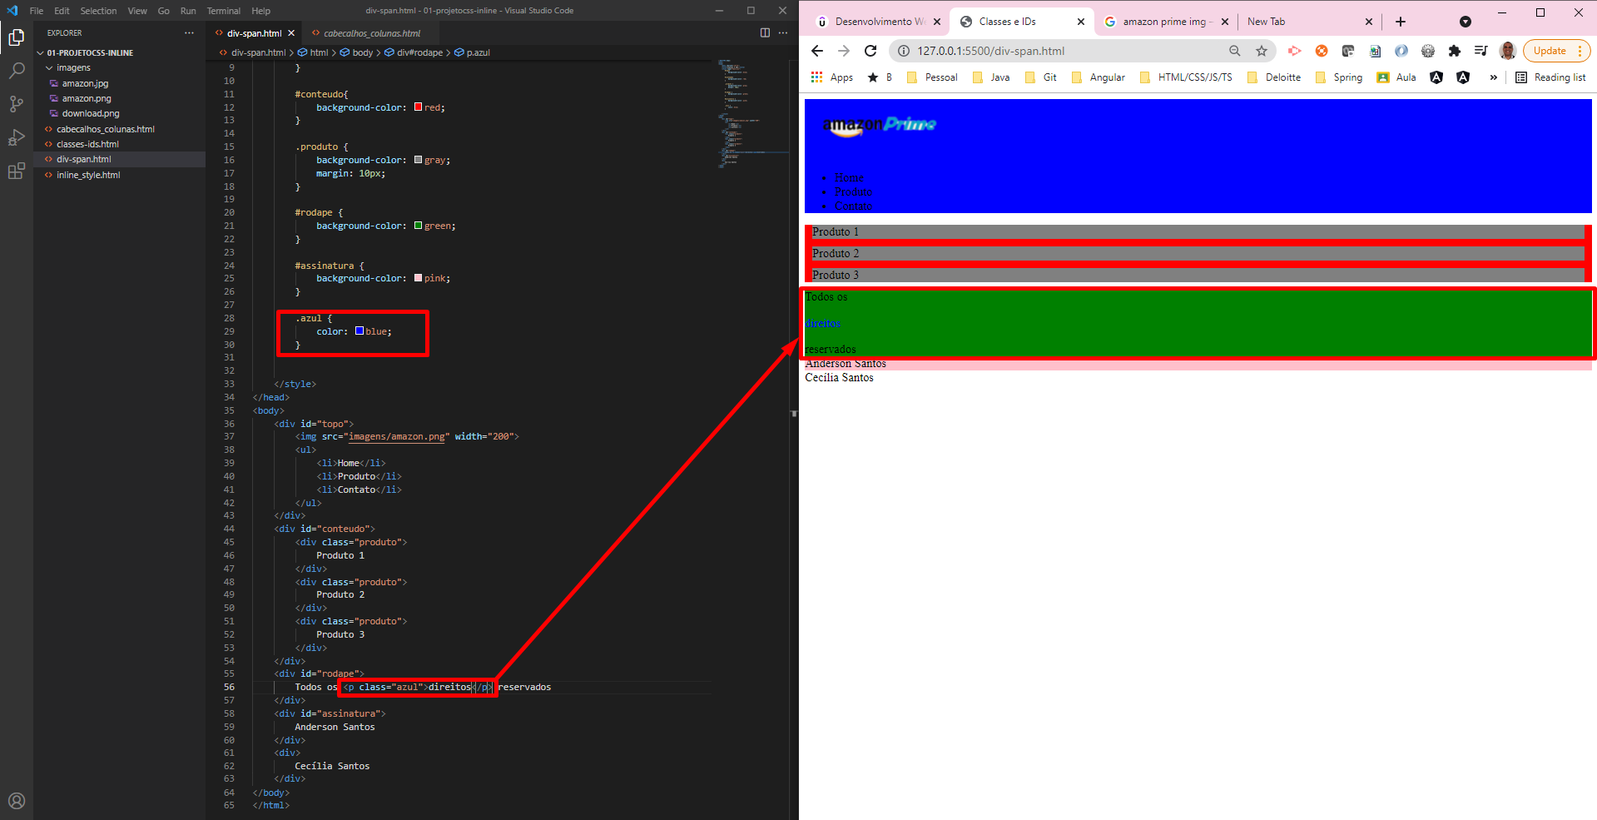

Como <p> também é um elemento de bloco, ele ocupa toda a linha e quebra o texto que criamos. Por isso, se quisermos fazer alguma configuração específica em algum texto o ideal é usar o span.

Tanto a div quanto o span, são usados para criar containers genéricos.

# Bordas

As bordas têm três valores: Espessura, o tipo e a cor

*Sintaxe: border: border-width border-style border-color|initial|inherit;*

<https://www.w3schools.com/cssref/pr_border.asp>

Exemplos:

h1 {  
  border: 5px solid red;  
}  
  
h2 {  
  border: 4px dotted blue;  
}  
  
div {  
  border: double;  
}

Properties border style: <https://www.w3schools.com/css/css_border.asp>

Interessante testar as opções de estilo da borda.

Exemplo1:

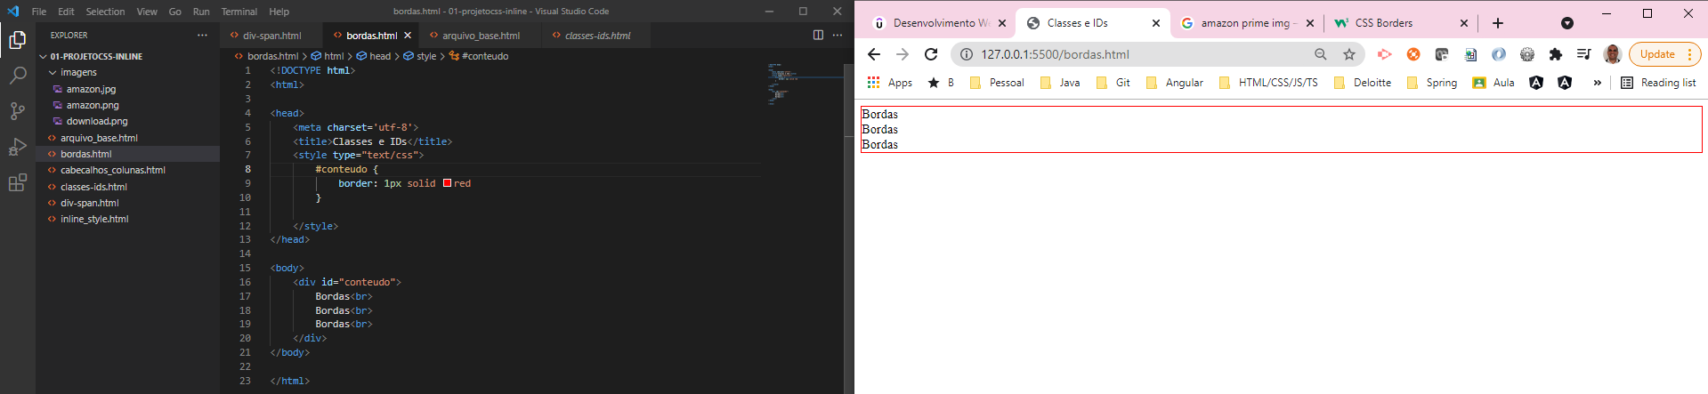

Observação: As bordas podem ser aplicadas em praticamente todas as tags html. Exemplo: body, span, p, table, etc.

Veja abaixo uma outra forma de desenhar a borda, mas agora usando as propriedades de forma separada. Temos exatamente o mesmo resultado

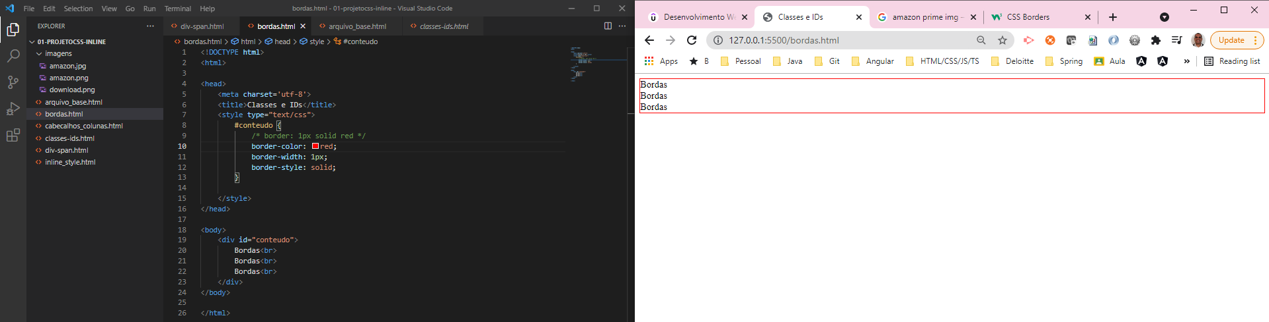

Podemos também definir cada lado da borda com uma cor diferente

As bordas são aplicadas no sentido horário: **top -> right -> botton -> left**

Em apenas uma linha

border-color: red green yellow blue; /*superior -> direita -> inferior -> esquerda*/

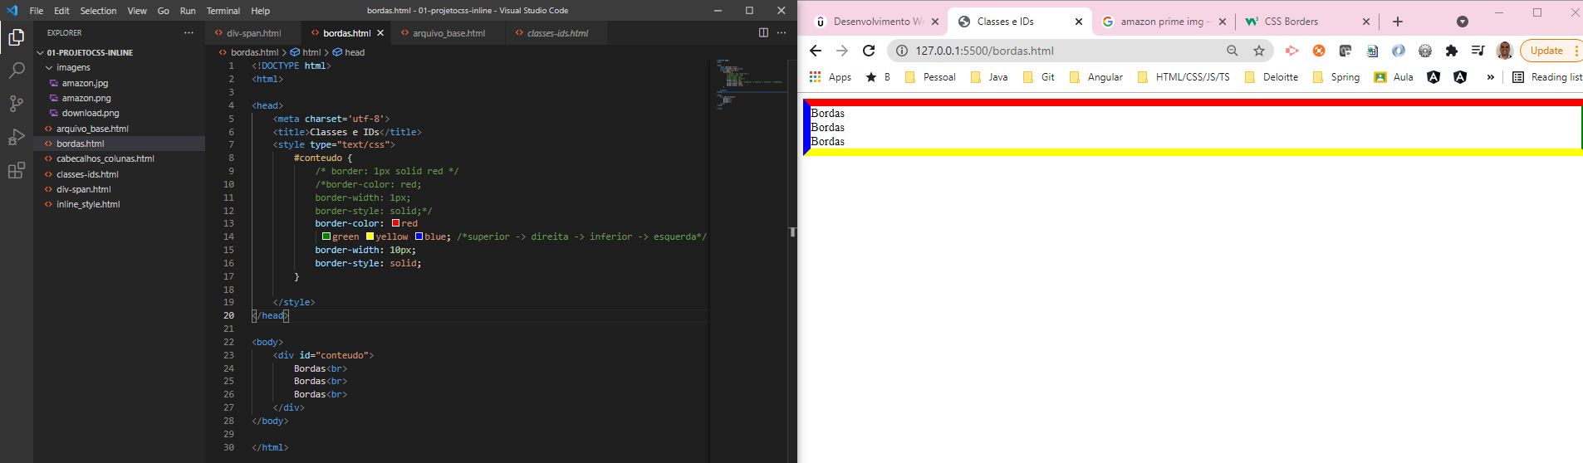

Ou por propriedade. Teremos exatamente o mesmo resultado

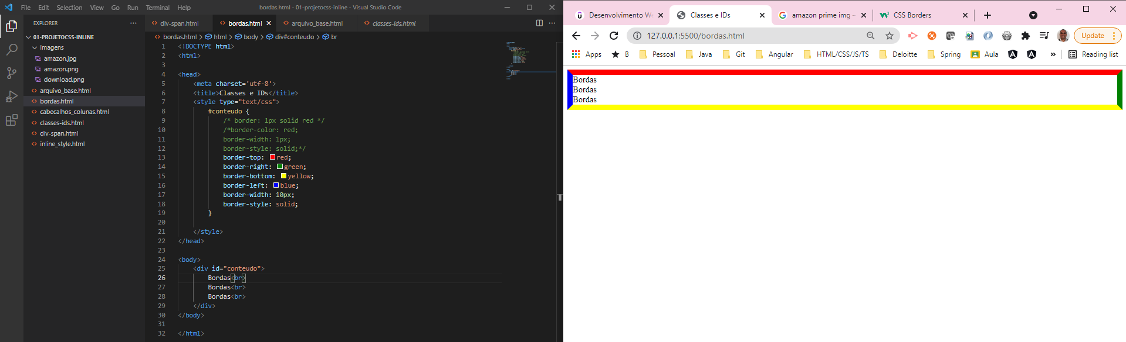

Podemos também aplicar uma espessura para cada borda usando o mesmo conceito

As espessuras também são aplicadas no sentido horário: **top -> right -> botton -> left**

border-width: 20px 15px 10px 5px;

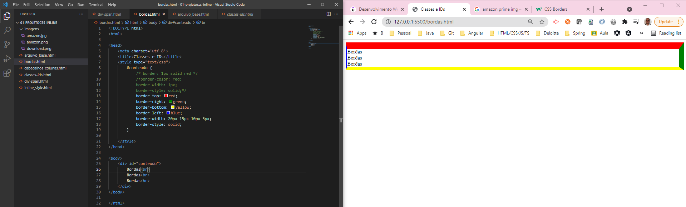

E também o mesmo para o estilo: **top -> right -> botton -> left**

border-style: solid dotted dashed outset;

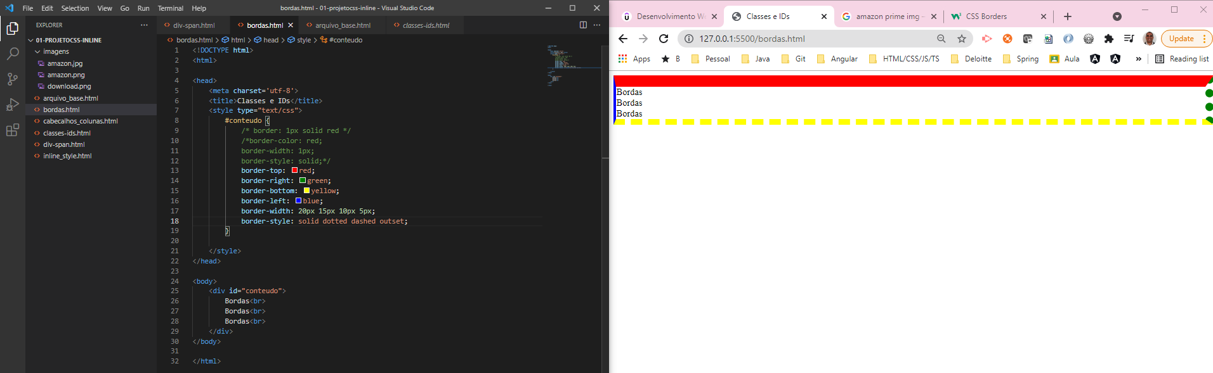

Se for colocado apenas dois valores, o primeiro será aplicado para o top e para o botton e segundo para right e para o left. Veja o exemplo:

border-width: 20px;

border-style: solid dotted;

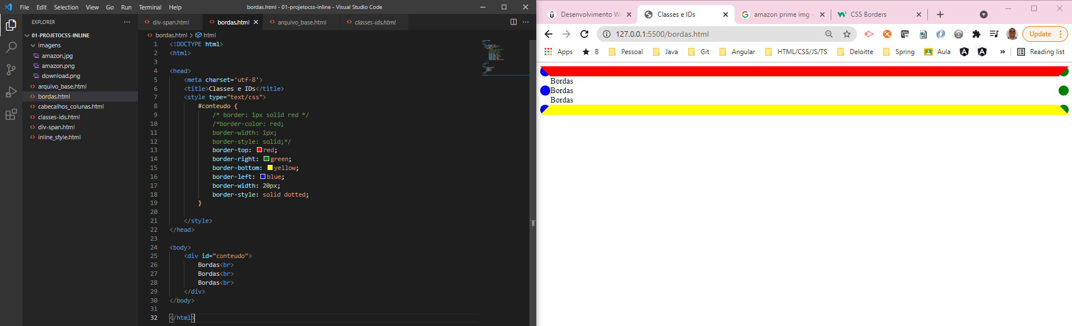

# Fontes e cores

**Cores**

Achando tons de cores: <https://www.color-hex.com/color/ff0000>

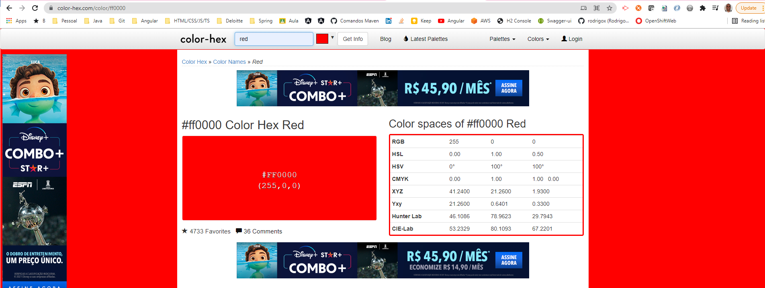

Vermelho principal: #FF0000

Podemos usar o nome da cor em inglês ou o seu valor em hexadecimal

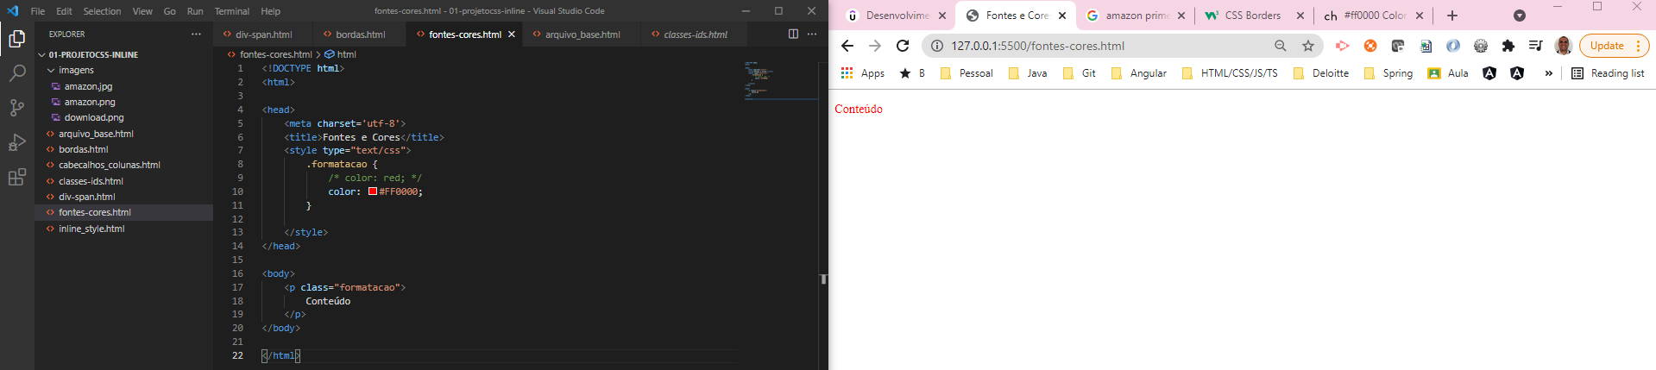

O bom desse site é que encontramos tons de cores do mais escuro para o mais claro.

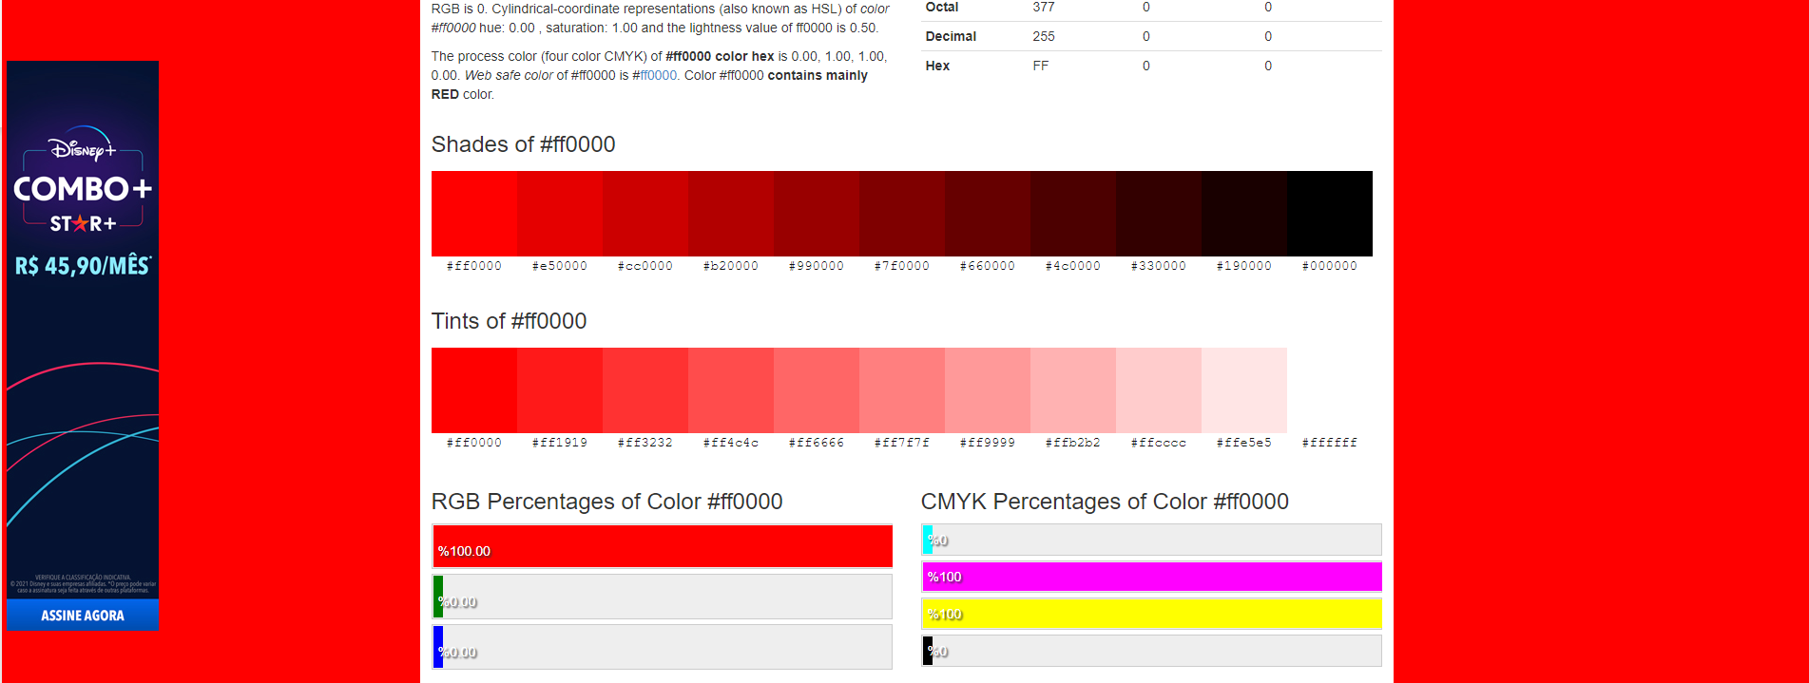

**Fontes**

<https://www.w3schools.com/css/css_font.asp>

Famílias de Fontes

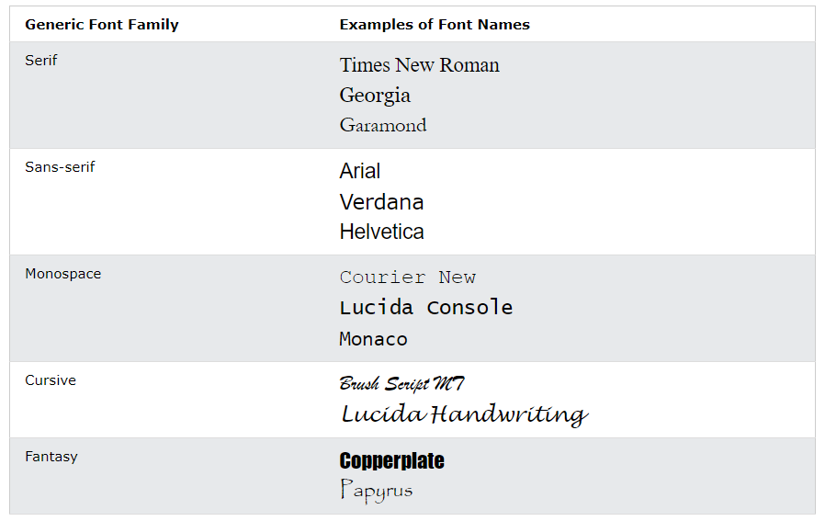

Elas são declaradas das mais específicas para as mais genéricas.

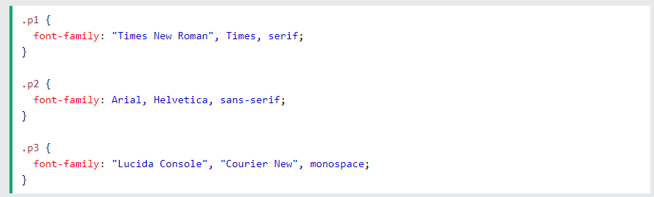

O browser vai tentar aplicar as fontes na sequência abaixo. Caso não tenha, ele tenta as duas próximas

font-family: "Times New Roman", Times, serif;

Aplicando todos os atributos em uma linha:

<https://www.w3schools.com/cssref/pr_font_font.asp>

Outras opções para incluir no font-family:

<https://www.w3schools.com/w3css/w3css_fonts.asp>

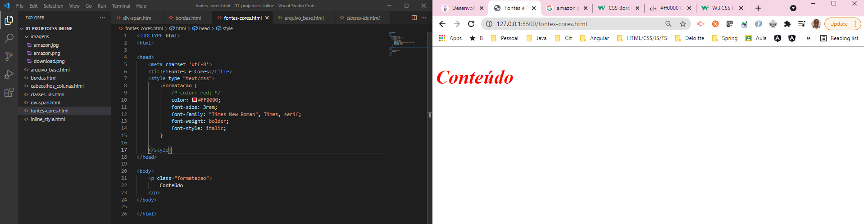

# Tamanho dos textos

O tamanho do texto padrão é de 16px = 1rem

**px**: tamanho fixo

**%** -> tamanho relativo (16px = 100%; 200% = 32px)

**em** -> tamanho relativo ao container pai

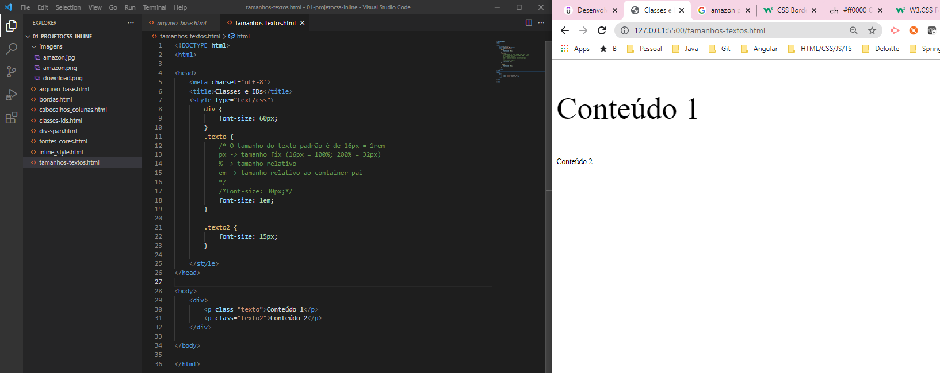

O em definido na linha 18 pegou o definido no elemento pai, que nesse exemplo é a div, onde foi definido tamanho de 60px. Por isso o tamanho do Conteudo1 = 60px. E conforme a gente já tinha visto em outros exemplos o seletor texto2 sobrescreveu a definição do seletor div. Se definirmos 2em na linha 18 teremos um texto de 120px para o conteúdo1 e podemos também colocar números em ponto flutuante, como por exemplo 0.5, 1.5, 2.5, etc.

No exemplo abaixo o Conteúdo1 ficou com 90px

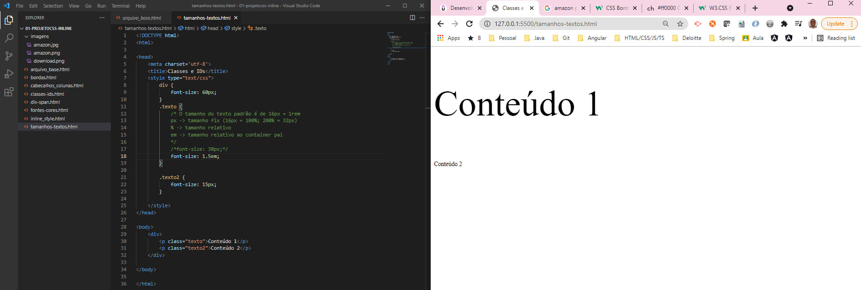

# Estilos de textos

NO exemplo abaixo, vimos como configurar negrito, itálico, sublinhado e como aplicar várias configurações de uma única vez.

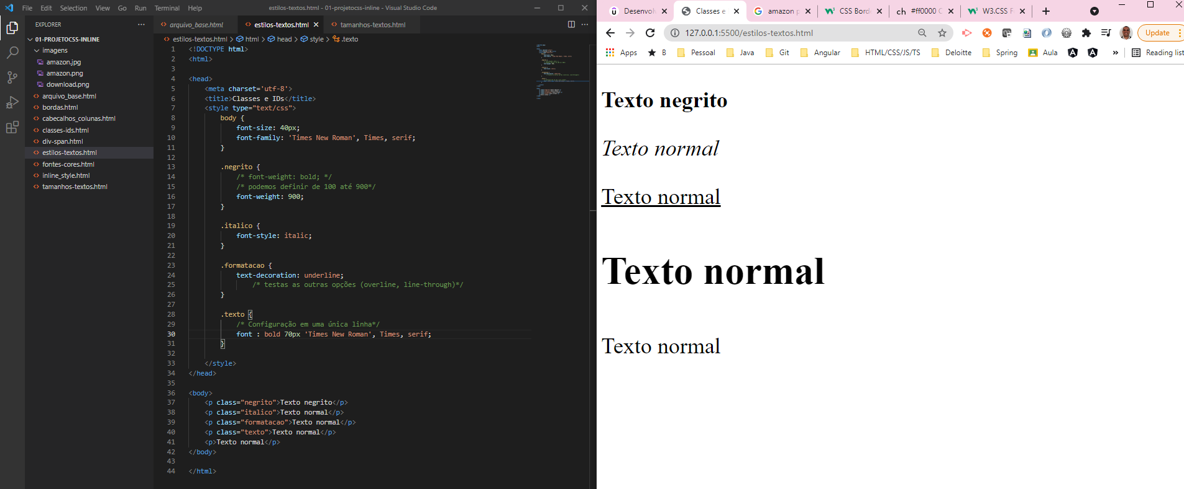

font-weight: <https://www.w3schools.com/cssref/pr_font_weight.asp>

font-style: <https://www.w3schools.com/cssref/pr_font_font-style.asp>

font-decoration: <https://www.w3schools.com/cssref/pr_text_text-decoration.asp>

Aplicando todos os atributos em uma linha:

font: <https://www.w3schools.com/cssref/pr_font_font.asp>

# Cor e imagem de fundo

Já vimos bastante o background-color, conforme o exemplo abaixo

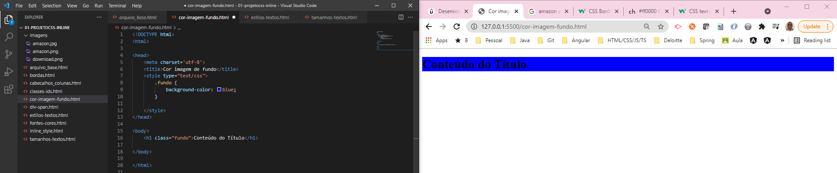

Podemos também usar o **backgroud** para aplicar várias propriedades, assim como fizemos com a propriedade **font**.

/*podemos usar o caminho do projeto ou o endereço da internet*/

background-image: url('imagens/yoshi.png');

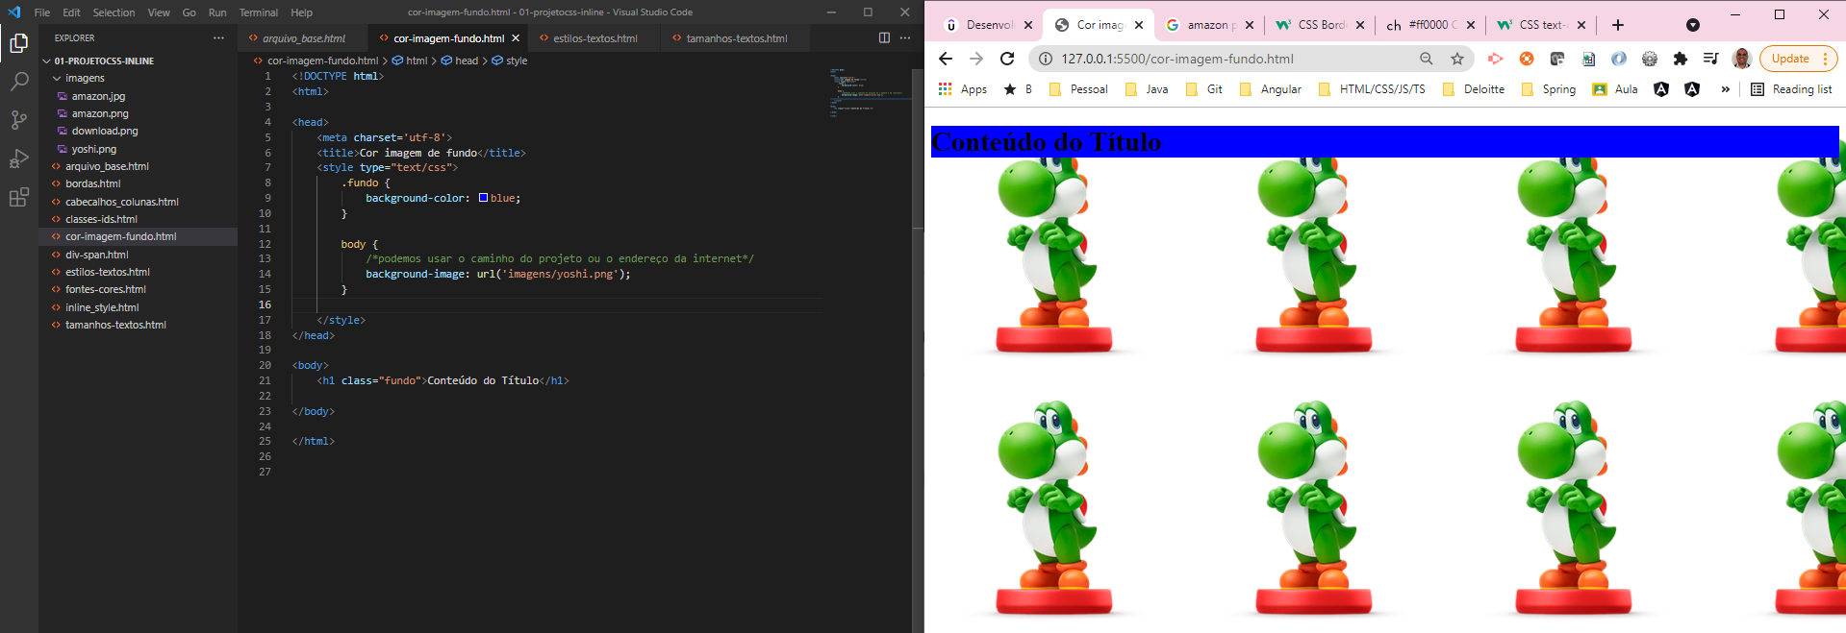

/*controlando a repetição*/

background-repeat: no-repeat; /*Ainda temos o repeat-x e repeat-y*/

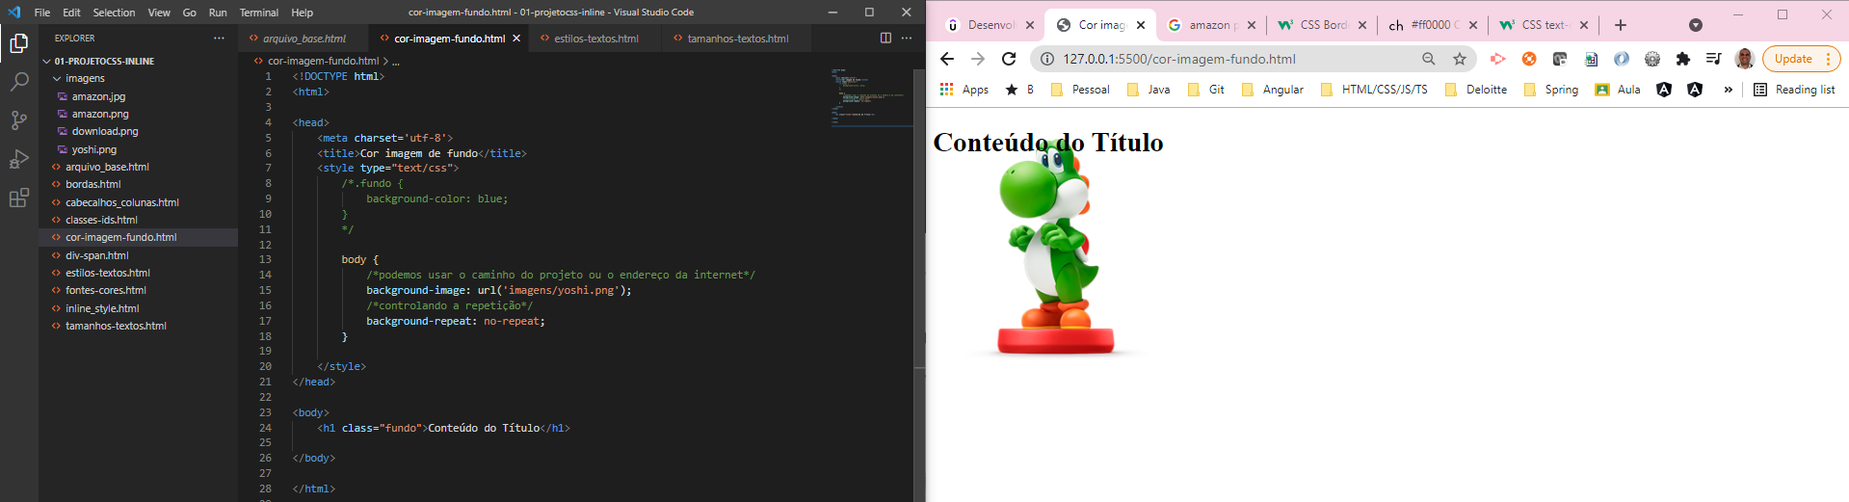

background-attachment: fixed;

Aqui a imagem vai ficar fixa em relação a posição na tela

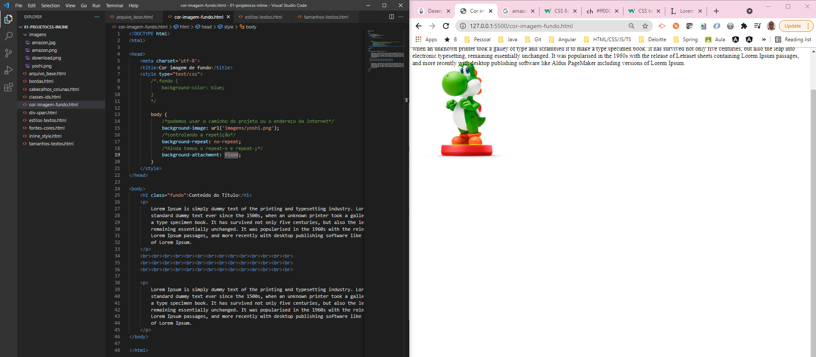

Aqui a imagem vai ficar fixa em relação a posição ao texto

background-attachment: scroll;

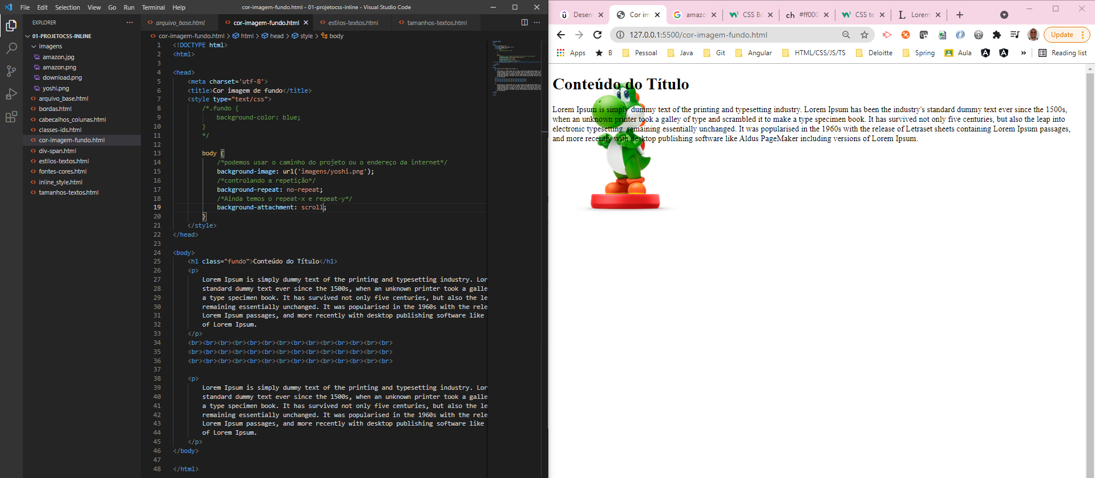

background-position: left center; /*align horizontal align vertical*/

Opções

**alinhamento horizontal**: left, center ou right

**alinhamento vertical**: top, center ou botton

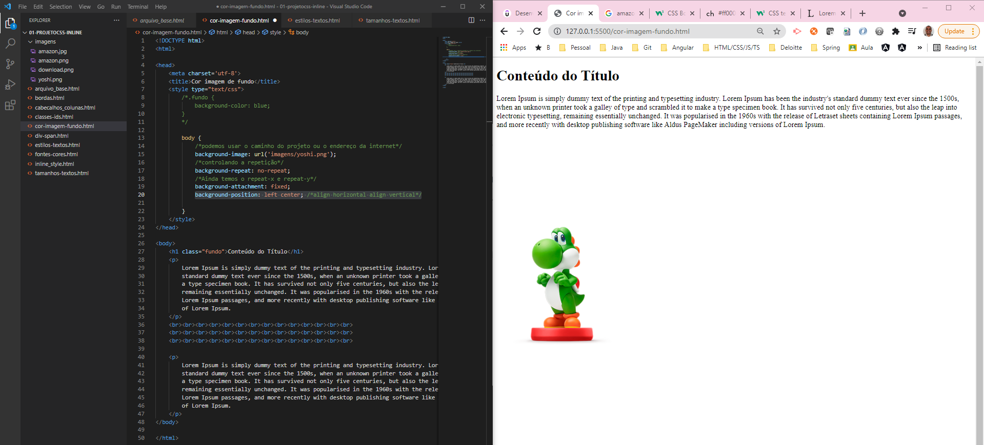

Utilizando todas as configurações com o backgroud

body {

      background: blue url('imagens/yoshi.png') no-repeat

          scroll center top;

}

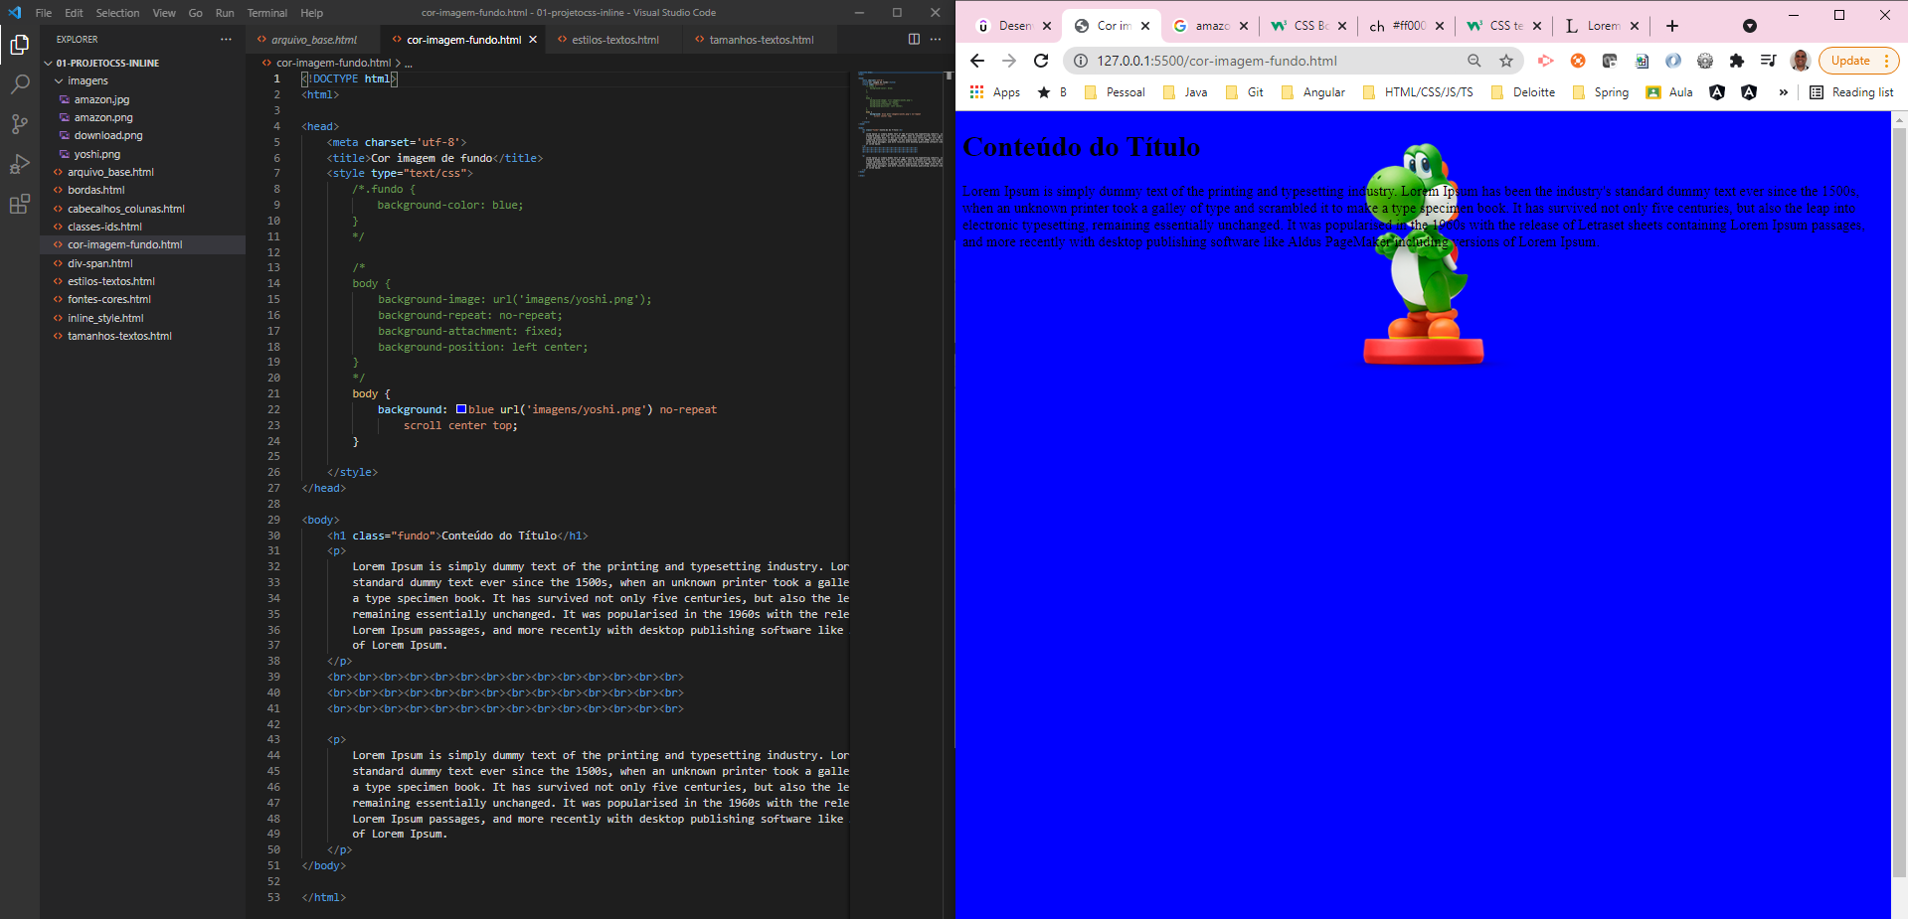

# CSS Externo

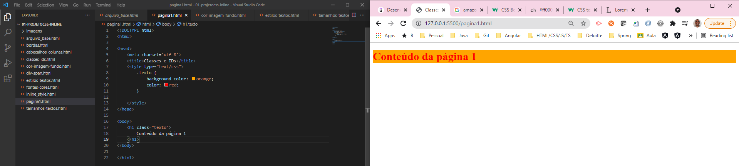

**External Style sheet:** CSS dentro de um arquivo externo

Criando o arquivo de estilos

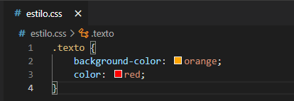

Usando esse arquivo de estilos nas páginas htmls

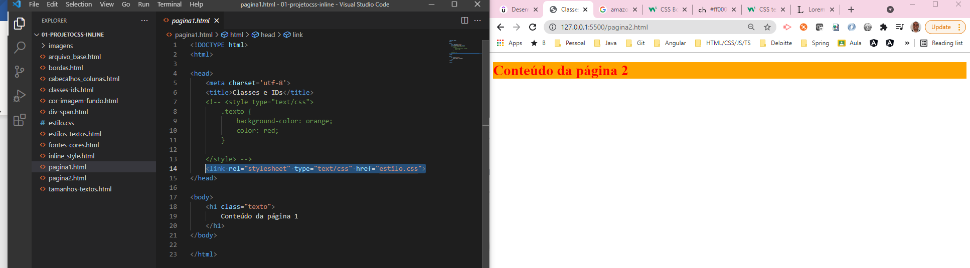

A partir de agora, quando alteramos no arquivo css todas as páginas que utilizam aquele estilo serão automaticamente alteradas.

# Página Ana Bella

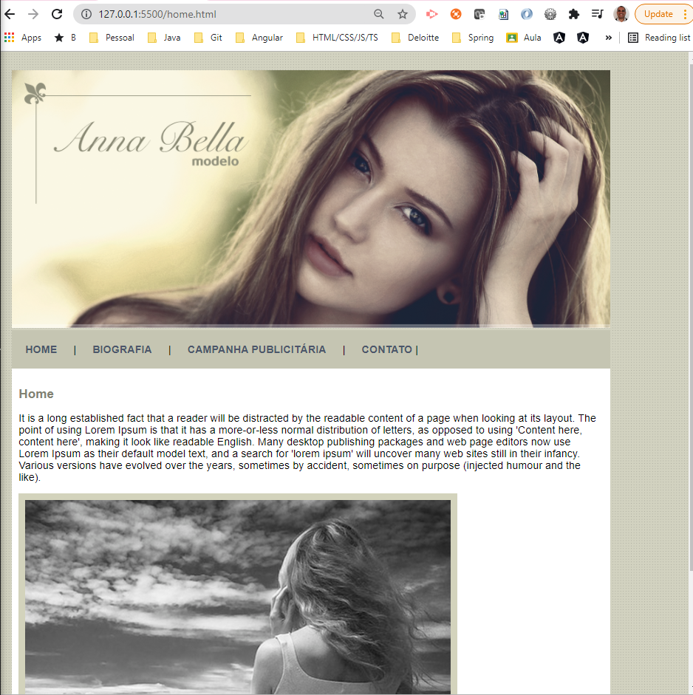

|  |  |
| --- | --- |
| estilo.css | paginas.html |
| body {      background-image: url('../images/fundo.png');      padding: 20px;      font: 16px Arial, Helvetica, sans-serif;  }  a {      text-decoration: none;      color: #4b566a;      font-weight: bold;  }  #principal {      width: 900px;  }  #menu ul {      margin: 0px;      list-style: none;      text-transform: uppercase;      padding-top: 20px;      padding-left: 0px;      padding-bottom: 20px;      background-color: #c5c5b2;  }  #menu ul li {      display: inline;      padding-left: 20px;  }  .corpo {      background-color: white;      padding: 10px;  }  .corpo h2 {      color: #828271;      font-size: 1.2em;  }  .corpo img {      background-color: #d3d3bc;      padding: 10px;  }  #rodape {      margin-top: 10px;      width: 900px;      text-align: center;      font-weight: bold;  }  .img-campanha {      border: 10px solid #c3c3ae;  } | <!DOCTYPE html>  <html>  <head>      <meta charset='utf-8'>      <title>Ana Bella Oficial</title>      <link rel="stylesheet" type="text/css" href="./css/estilos.css">  </head>  <body>      <div id="principal">          <div>              <img src="../images/capa.png">          </div>          <div id="menu">              <ul type="none" >                  <li><a href="home.html">Home</a></li>                  <li>|</li>                  <li><a href="biografia.html">Biografia</a></li>                  <li>|</li>                  <li><a href="campanha.html">Campanha Publicitária</a> </li>                  <li>|</li>                  <li><a href="contato.html">contato</a> | </li>              </ul>          </div>          <div class="corpo">              <h2>Home</h2>              <p>It is a long established fact that a reader will be distracted by the readable content of a page when looking                  at its layout. The point of using Lorem Ipsum is that it has a more-or-less normal distribution of letters,                  as opposed to using 'Content here, content here', making it look like readable English. Many desktop                  publishing packages and web page editors now use Lorem Ipsum as their default model text, and a search for                  'lorem ipsum' will uncover many web sites still in their infancy. Various versions have evolved over the                  years, sometimes by accident, sometimes on purpose (injected humour and the like).</p>              <div>                  <img src="../images/foto1.png">              </div>          </div>          <div id="rodape">              Todos os direitos reservados          </div>      </div>  </body>  </html> |

# Modelo de Caixa

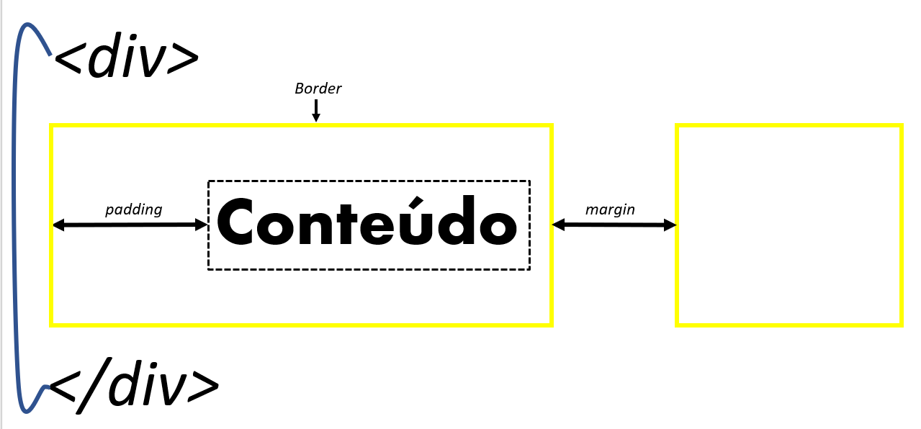

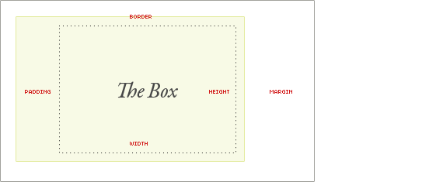

Observações importante:

Alguns elementos, como por exemplo o h1, h2,etc. já tem margens pré-definidas e por isso algumas vezes precisamos tirar essa margem. Para isso, basta aplicar o **margin: 0px**.

Modelo Caixa 1

|  |  |
| --- | --- |
|  |  |

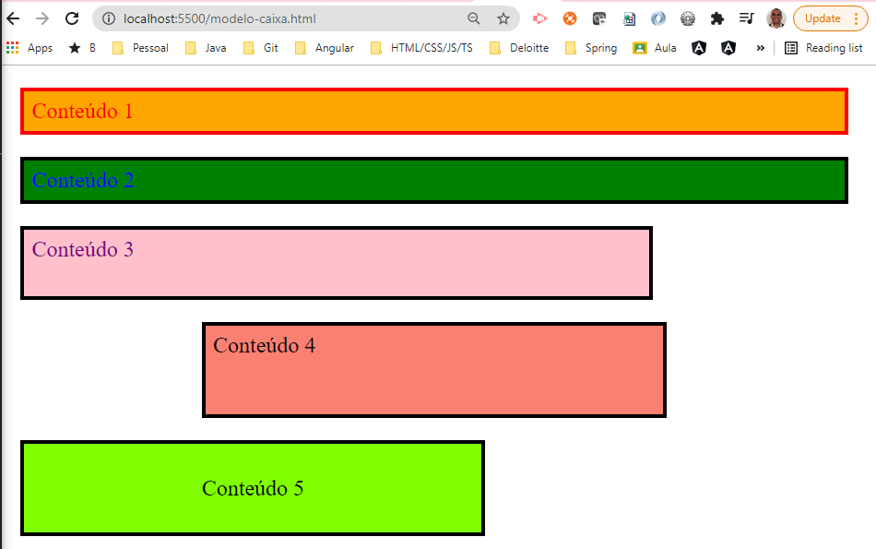

Modelo Caixa 2

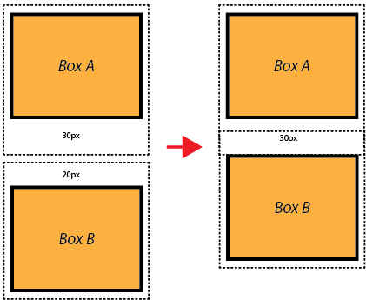

|  |  |
| --- | --- |
|  |  |

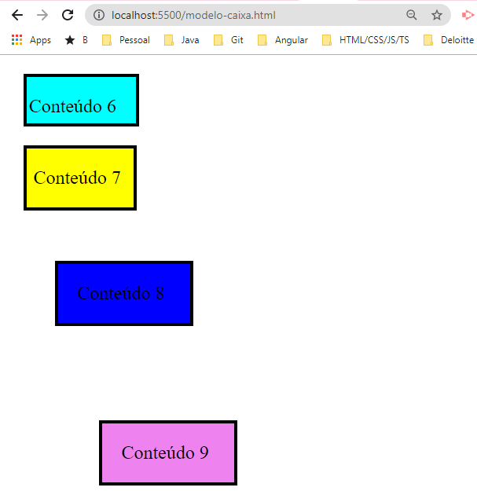

Selecionando essa opção, conseguimos todos os modelos de caixa de um determinado site.

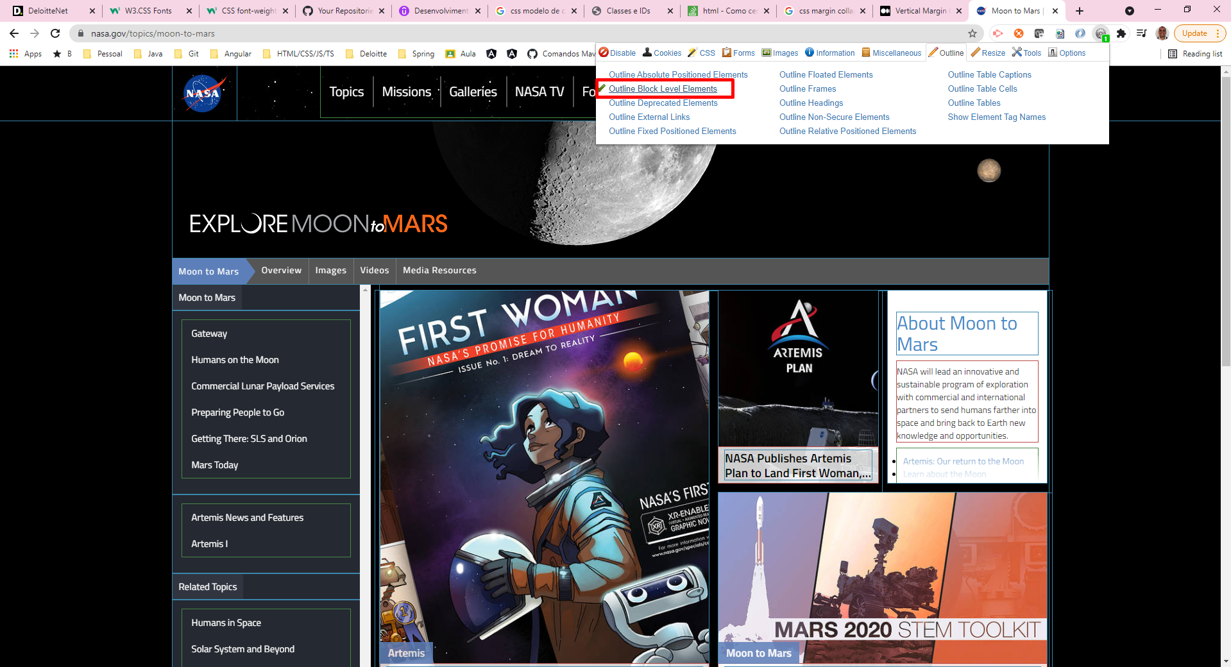

|  |  |
| --- | --- |
|  |  |

# Elementos flutuantes